MEDIENINFORMATION
OPEN MIND stellt Release hyperMILL 2025 vor
CAM-Komfort und leistungsfähige CAD-Funktionen
Wessling, 28. April 2025 – OPEN MIND präsentiert das Release 2025 seiner CAD/CAM-Suite hyperMILL. Highlight der neuen Version ist das komfortable, automatische Entgraten. Mit einem neuen Tessellationsalgorithmus und einer vereinfachten Elementdarstellung bei CAD-Modellen konnte der CAD-Teil der Software nochmals beschleunigt werden.
Gratfreie Kanten und Bohrungen sind nicht nur funktional entscheidend, sondern tragen maßgeblich zur Qualität und Wertigkeit des Endprodukts bei. hyperMILL 2025 bietet für das Entgraten direkt an der Maschine ein Paket mit drei neuen Strategien. Anwender können damit unterschiedlichste Bauteilgeometrien schnell und prozesssicher entgraten. Eine effektive Lösung, um scharfe Kanten eines Bauteils zu brechen, ist das 5-Achs-Entgraten. Nach der Selektion der Kanten berechnet die Strategie alle Werkzeugwege automatisch. Die Strategie unterstützt sowohl einen 3-Achs- als auch einen 5-Achs-Modus, bei dem die Bearbeitung nach Möglichkeit indexiert erfolgt. Dasselbe gilt für die Strategie zur Entgratung von Kanten an Bohrungen und sich kreuzenden Bohrungen. Eine weitere Strategie ist in diesem Zusammenhang das Bohrungenbürsten, bei dem ein spezielles Bürstwerkzeug Querbohrungen, Gewinde oder andere Features entgratet oder die Oberflächenqualität verbessert. Der Bearbeitungsvorgang ist dabei in unterschiedliche Phasen unterteilt, und für jede Phase können die Bearbeitungsparameter wie Spindel, Vorschub, Drehzahl, Kühlmittel und Verweilzeit definiert werden.
5-Achs-Automatikmodus
Dank der Voranalyse des gesamten Werkzeugwegs berechnet der neue 5-Achs-Algorithmus in hyperMILL eine optimale Bearbeitungsabfolge von simultanen und indexierten Werkzeugbewegungen. Die Wahl der bevorzugten, weil schnelleren, indexierten Bearbeitung und der Simultanbearbeitungsphasen erfolgt automatisch. Die neue Strategie 5-Achs-ISO-Bearbeitung erlaubt es, Flächen nach dem Verlauf der ISO-Linien (U und V) zu bearbeiten. Neben der Vorschubanpassung bei Krümmungen und einer 3D-Radiuskorrektur lässt sich hier ein neuer hochgenauer Flächenmodus mit einer homogenen Punkteverteilung nutzen. Der steht auch im 5-Achs-Profilschlichten für Flächen- und Kavitätenbearbeitung zur Verfügung. Beide Strategien sind Adaptionen bewährter 3D-Techniken.
Fräsen und Drehen
Für das 3D-optimierte Schruppen wurde der Taschenfräsalgorithmus neu entwickelt, um eine höhere Effizienz beim Schruppen zu erreichen, besonders bei großen seitlichen Zustellungen. Werkzeugbahnverrundungen lassen sich besser steuern durch die getrennte Definition von Kontur- und Bahnradius. Dies kommt in der neuen Bearbeitungsstrategie „Achsparallel-Modus“ zur Bearbeitung von Planflächen zum Tragen. Neue Funktionen gibt es ebenfalls beim Drehen. Es ist jetzt möglich, sehr schnell und einfach eine V-Skizze für Drehkonturen aus dem 3D-Modell zu erstellen. In der V-Skizze können dann Bemaßungen und Toleranzangaben definiert werden. Auf Basis dieser Werte lässt sich die Drehkontur auf Toleranzmitte verschieben.
Gerade für den Wechsel zwischen Dreh- und Fräsbearbeitungen oder andere Projekte mit einer Vielzahl von Schritten gibt die neue automatische Rohteilkette Sicherheit. hyperMILL erstellt alle Rohteile automatisch und in der richtigen Reihenfolge – auch bei Änderungen in der Job-Reihenfolge.
hyperMILL Virtual Machining
Im hyperMILL VIRTUAL Machining werden Drehmaschinen mit einem Revolver und einer Hauptspindel als digitaler Zwilling abgebildet. Die Drehbearbeitung in hyperMILL unterstützt jetzt nach Siemens- auch FANUC- und Mitsubishi-Steuerungen. Neu ist zudem die Job-Berechnung mit der virtuellen Maschine. Das bedeutet, dass hyperMILL das Maschinenmodell während der Werkzeugwegberechnung zur Verfügung hat. Kollisionskontrolle und -vermeidung erfolgen unter Berücksichtigung von Maschinengeometrie und -limits. Das Ergebnis sind präzisere und optimierte Werkzeugwege, insbesondere bei engen Platzverhältnissen.
hyperMILL und Hummingbird-MES: verbesserte Werkzeugverwaltung
Auch die Integration zwischen hyperMILL und Hummingbird-MES schreitet etwa im Bereich Werkzeugverwaltung weiter voran. Mit der neuen Version profitieren Anwender von einer noch tieferen Integration beider Systeme: Werkzeugdaten aus der hyperMILL-Werkzeugdatenbank lassen sich jetzt konsistent, komfortabel und systemübergreifend verwalten. Werkzeuge können direkt aus hyperMILL exportiert werden – inklusive aller relevanten Technologieparameter. Um inkonsistente Werkzeugdaten zu vermeiden, werden diese Werkzeuge in hyperMILL automatisch gesperrt, sobald sie an Hummingbird übergeben wurden. So entsteht ein durchgängiger, sicherer und effizienter Prozess für die Werkzeugverwaltung – vom CAM-System über Hummingbird bis hin zu weiteren Systemen wie etwa einem Werkzeugvoreinstellgerät.

Verfügbares Bildmaterial
Folgendes Bildmaterial steht druckfähig im Internet zum Download bereit:
https://kk.htcm.de/press-releases/open-mind/
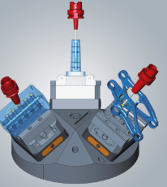  Quelle: OPEN MIND  hyperMILL 2025 bietet ein Paket mit umfassenden Strategien für das Entgraten direkt an der Maschine. | 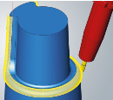  Quelle: OPEN MIND  5-Achs-Bearbeitung von ISO-Flächen mit erhöhter Oberflächenqualität und Programmierunterstützung durch intelligente Algorithmen.

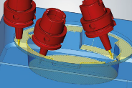  Quelle: OPEN MIND  Die verbesserte Version des 5-Achs-Profilschlichtens übernimmt viele bekannte und innovative Funktionen aus dem 3D-Profilschlichten. | 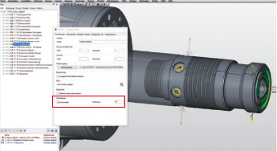  Quelle: OPEN MIND  Neue Handhabung von Rohteilen: hyperMILL erstellt alle Rohteile automatisch und in der richtigen Reihenfolge über alle Bearbeitungsarten hinweg.

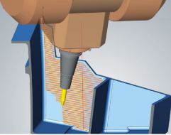  Quelle: OPEN MIND  Job-Berechnung mit virtueller Maschine: präzisere und optimierte Werkzeugwege, besonders bei engen Platzverhältnissen oder wenn der Maschinenkopf nah am Bauteil oder an den Maschinenlimits arbeitet. | 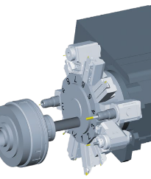  Quelle: OPEN MIND  Drehmaschinen mit einem Revolver und einer Hauptspindel werden jetzt von der hyperMILL VIRTUAL Machining-Technologie in Verbindung mit FANUC- und Mitsubishi-Steuerungen unterstützt.

Verfügbares Videomaterial
Folgendes Videomaterial finden Sie in unserem YouTube-Kanal: https://youtu.be/Z0beCerSg4Y?si=h47u8G3tRNUy8-TL
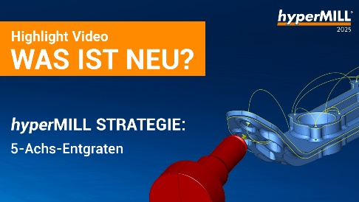
Quelle: OPEN MIND

hyperMILL 5-Achs-Entgraten: präzise und effiziente Entgratungsprozesse programmieren.

Über die OPEN MIND Technologies AG
Die OPEN MIND Technologies AG ist einer der weltweit führenden Hersteller von leistungsstarken CAD/CAM-Lösungen für die maschinen- und steuerungsunabhängige Programmierung.
OPEN MIND entwickelt bestens abgestimmte CAD/CAM-Lösungen mit einem hohen Anteil an einzigartigen Innovationen für deutlich mehr Performance – bei der Programmierung und in der zerspanenden Fertigung. hyperMILL ist eine modulare CAD/CAM-Komplettlösung, die modernste CAM-Technologien auf der eigenen CAD-Plattform bereitstellt: von 2,5D-, 3D-, 5-Achs- und Drehstrategien bis zu Lösungen für die additive Fertigung sowie HSC- und HPC-Bearbeitungen. Ob Automatisierung, Simulation oder virtuelle Maschine – zukunftsweisende Technologien erweitern die Produktpalette und ermöglichen durchgängige digitale Prozessketten. Spezialapplikationen, das perfekte Zusammenspiel mit allen gängigen CAD-Lösungen sowie ein kundenorientiertes Serviceangebot vervollständigen das Leistungsspektrum.
hyperMILL zählt laut dem „NC Market Analysis Report 2024“ von CIMdata international zu den Top 4 CAD/CAM-Lösungen. Die innovativen CAD/CAM-Technologien erfüllen höchste Anforderungen im Werkzeug-, Formen- und Maschinenbau, in der Automobil-, Aerospace- und Halbleiterindustrie sowie in der Medizintechnik.
Durch die Mehrheitsbeteiligung an dem Manufacturing Execution System-Hersteller (MES) Hummingbird erweitert OPEN MIND sein Produktportfolio als CAD/CAM-Entwickler und verstärkt das Angebot für vernetzte digitalisierte Fertigungsprozesse.
OPEN MIND ist auf allen Kontinenten mit eigenen Tochtergesellschaften sowie qualifizierten Vertriebspartnern präsent und gehört zur Mensch und Maschine Unternehmensgruppe.

Hauptsitz:
OPEN MIND Technologies AG, Argelsrieder Feld 5, 82234 Weßling, Deutschland
Tel.: +49 8153 933-500, Fax: +49 8153 933-501
E-Mail: Info@openmind-tech.com, Homepage: www.openmind-tech.com

Ansprechpartner für die Presse:
HighTech communications GmbH
Brigitte Basilio
Brunhamstraße 21
81249 München
Deutschland
Tel.: +49 89 500778-20
E-Mail: b.basilio@htcm.de
Homepage: www.htcm.de

